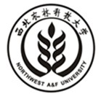
Northwest A&F University

在读证明
XXX，男/女，XXXX年XX月XX日出生，系我校XX学院XX专业2010级硕博连读研究生，已于2012年9月转入博士阶段学习，预计于2015年6月毕业。
特此证明。
西北农林科技大学研究生院
XXXX年XX月XX日

